Termo de Transferência de Direitos Autorais

Declaro que, em caso de aceitação do artigo pela Revista Brasileira de Ciência e Movimento, concordo com que os direitos autorais a ele referentes se tornarão propriedade exclusiva da (UCB/CELAFISCS), vedada qualquer reprodução, total ou parcial, em qualquer outra parte ou meio de divulgação, impressa ou eletrônica, sem que a prévia e necessária autorização seja solicitada e, se obtida, fazendo-se constar o competente agradecimento à RBCM.
Porto Alegre, 15/06/2015
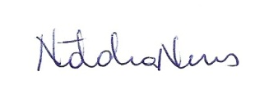
Natália Mendes Nunes
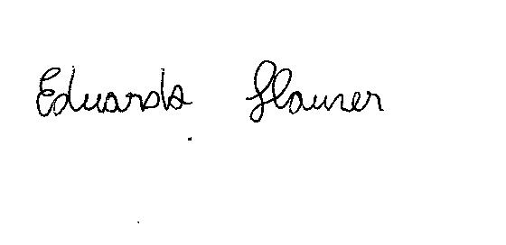
Eduardo Hauser
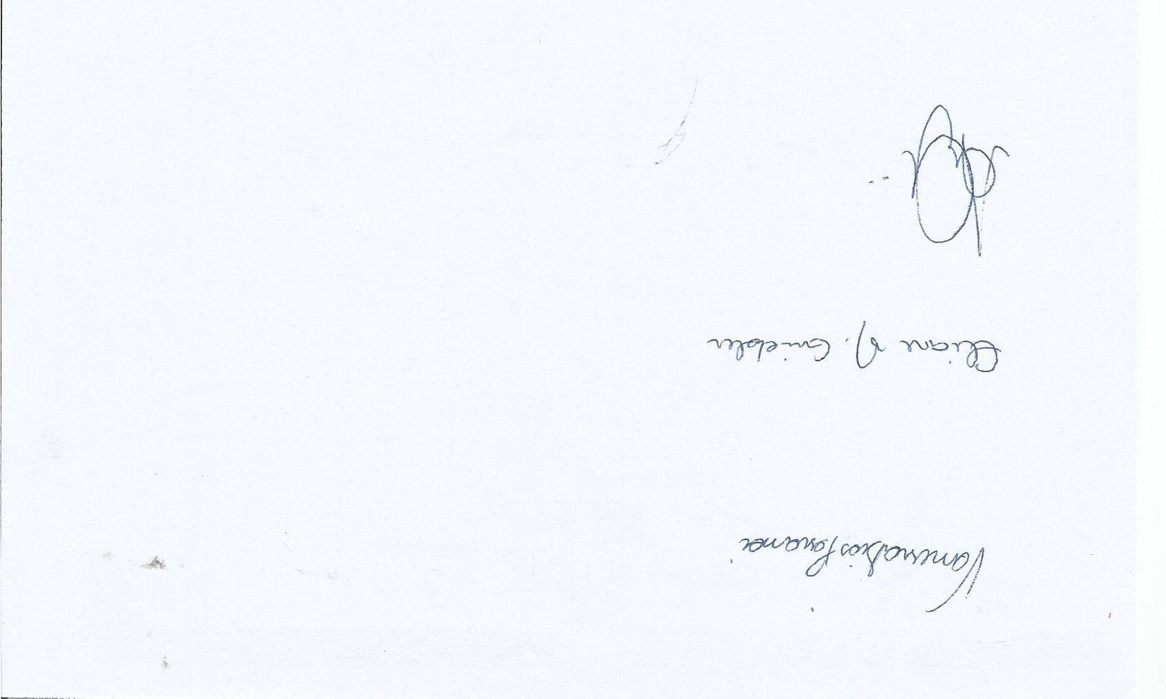
Eliane Mattana Griebler
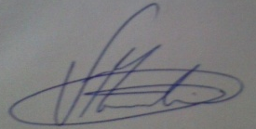
Valéria Feijó Martins
Vanessa Dias Possamai

Andrea Kruger Gonçalves

